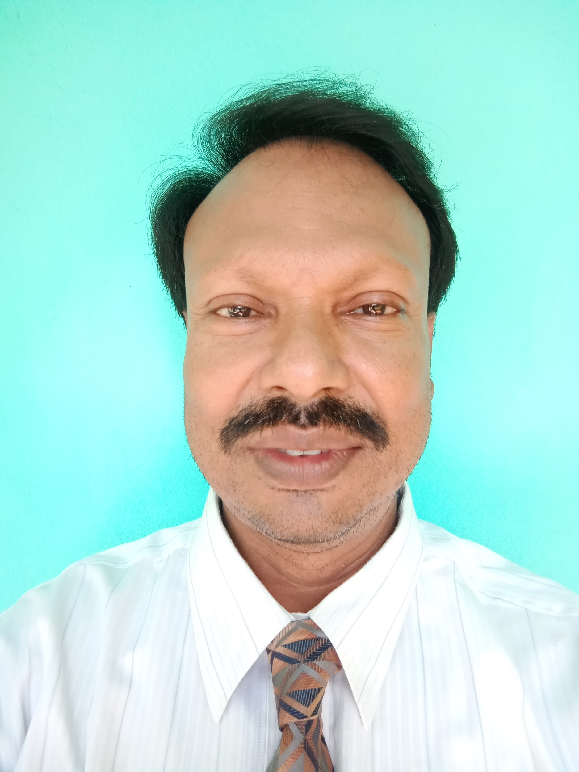
প্রতিবেদন

বিষয় :বঙ্গবন্ধুর ৯৯ তম জন্ম বার্ষিকী ও জাতীয় শিশু দিবস উদযাপন -২০১৯
প্রতিষ্ঠানের নাম :লতিফা সিদ্দিকী বালিকা উচ্চ বিদ্যালয়
তারিখ :১৭ মার্চ, ২০১৯
প্রতিবেদক :মোঃ লোকমান মিয়া, প্রধান শিক্ষক, লতিফা সিদ্দিকী বালিকা উচ্চ বিদ্যালয়
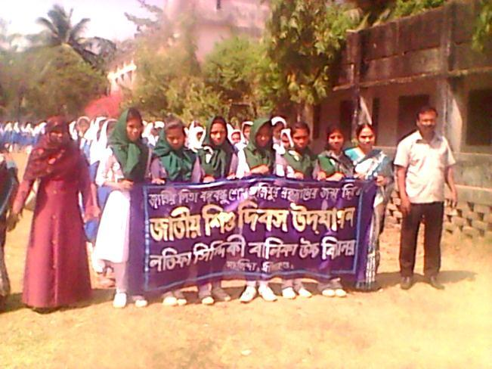
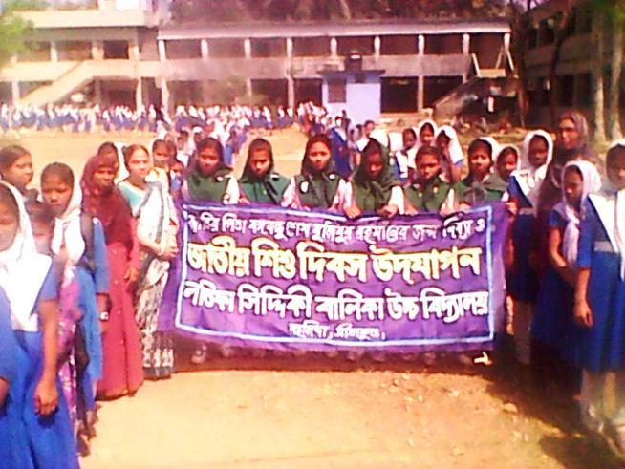
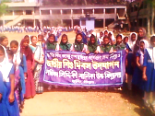

লতিফা সিদ্দিকী বালিকা উচ্চ বিদ্যালয়ে ১৭ মার্চ, ২০১৯ তারিখে যথাযোগ্য মর্যাদায় ও স্বতস্ফুর্তভাবে জাতীর জনক বঙ্গবন্ধুর ৯৯ তম জন্ম বার্ষিকী ও জাতীয় শিশু দিবস উদযাপন-২০১৯ পালন করা হয়। দিবসটি পালনের জন্য দিন ব্যাপি বিভিন্ন কর্মসূচি হাতে নেয়া হয় এবং যথাযথভাবে তা বাস্তবায়ন করা হয়। কর্মসূচী সমূহ নিন্মরূপ:
১) র‌্যালী :সকাল ১০ টা০০ মিনিট
২) জাতীয় পতাকা উত্তোলন ও জাতীয় সংগীত পরিবেশন :সকাল ১০টা ২০ মিনিট
৩) চিত্রাংকন প্রতিযোগিতা :সকাল ১০ টা ৩০ মিনিট
৪) রচনা প্রতিযোগিতা :সকাল ১০ টা ৫০ মিনিট
৫) বক্তৃতা প্রতিযোগিতা : সকাল ১১ টা ১০ মিনিট
৬) আলোচনা সভা :সকাল ১১ টা ৩০ মিনিট
৭) পুরস্কার বিতরণ :দুপুর ১২ টা ০০ মিনিট
৮) মোনাজাত ও আপ্যায়ন :দুপুর ১২ টা ৩০ মিনিট
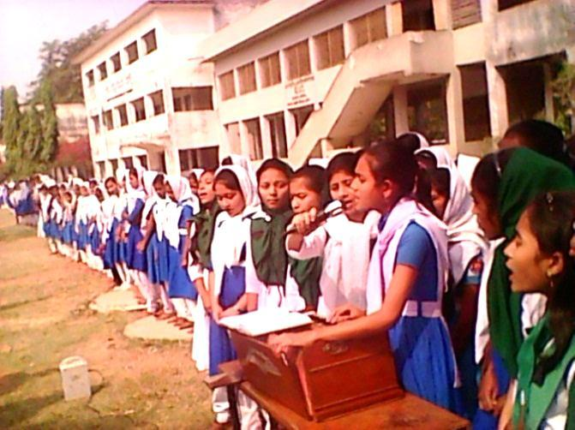
সকাল ১০ টায় বিদ্যালয় প্রাঙ্গন হতে বিদ্যালয় আশপাশ এলাকার সড়কে বর্ণাঢ্য র‌্যালী পরিচালিত হয়। বিদ্যালয়ের শিক্ষার্থী, শিক্ষক , আগত অতিথি ও পরিচালনা পরিষদের সম্মানিত সদস্যবৃন্দের এবং অন্যান্যরা র‌্যালীতে অংশ গ্রহন করে। র‌্যালী শেষে জাতীয় সংগীত পরিশিত হয়। সকল শিক্ষার্থী, শিক্ষকবৃন্দ বিদ্যালয় প্রাঙ্গনে জাতীয় পতাকা উত্তোলনের সাথে সাথে জাতীয় সংগীত পরিশেন করে।

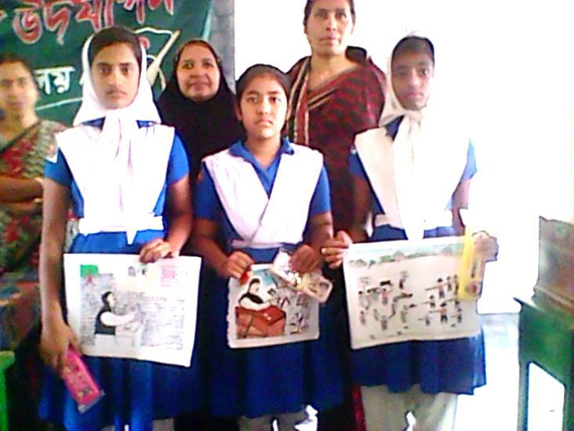
কর্মসূচি অনুযায়ী সকাল ১০ টা ৩০ মিনিটে ছাত্রীদের মধ্যে চিত্রাংকন প্রতিযোগিতা শুরু হয়। প্রতি শ্রেণি থেকে ৫ জন করে মোট ২৫ জন ছাত্রী এতে অংশ গ্রহন করে। সম্মানিত বিচারকগনের মাধ্যমে শ্রেষ্ঠ ৩টি চিত্র কর্মকে পুরস্কারের জন্য নির্বাচন করা হয়। এর পর উপস্থিত ছাত্রীদের নিকট থেকে যথাক্রমে রচনা প্রতিযোগিতা ও বক্তৃতা প্রতিযোগিতার জন্য নাম আহ্বান করা হয়। অংশ গ্রহনকারীর মধ্য থেকে প্রতি ইভেন্টের সেরা ৩ জনকে পুরস্কারের জন্য নির্বাচন করা হয়। চিত্রাংকন প্রতিযেগিতায় ১ম
চম্পামনি মজুমদার , ২য় কণিকা শীল ও ৩য় মনিরা সুলতানা । রচনা প্রতিযোগিতায় ১ম আমেনা বেগম , ৯ম শ্রেণি, ২য় কনিকা শীল , ১০ম শ্রেণি ও ৩য় শিমলা শীল, ৯ম শ্রেণি এবং বক্তৃতা প্রতিযোগিতায় ১ম স্থান উম্মে হুমাইরা , ২য় স্থান চম্পামণি মজুমদার ও ৩য় স্থান সানজিদা আক্তার ।

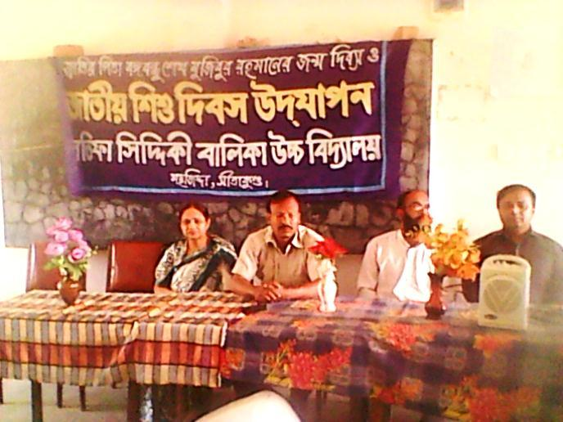
বঙ্গবন্ধুর জীবনী নিয়ে আলোচনা সভায় বক্তরা তাঁদের বক্তব্য পেশ করেন। বঙ্গবন্ধুর বাল্য জীবন থেকে শুরু করে রাজনৈতিক, সামাজিক, শিক্ষা জীবন ও বাংলাদেশের স্বাধীনতা সংগ্রামে তাঁর ভূমিকা ইত্যাদি নিয়ে আলোকপাত করা হয়। তাঁর জীবনী ভালভাবে জানতে পারলে শিক্ষার্থীরা তাদের জীবন সুন্দর ভাবে গড়ে তোলার পথ খোঁজে পাবে বলে বক্তারা বিস্তারিত আলোচনার মাধ্যমে শিক্ষার্থীদের নিকট সুন্দরভাবে উপস্থাপন করেন।

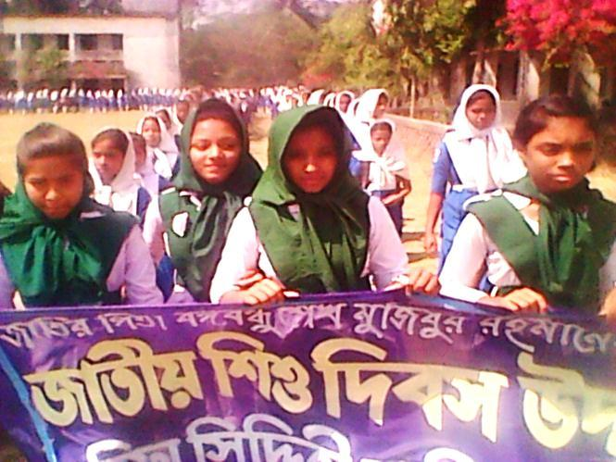
আলোচনা সভায় বক্তব্য রাখেন পরিচালনা পরিষদের সম্মানিত সদস্য জনাব নুরুল আলম, জনাব ওসমান গণি, জনাব আবুল হোসেন, সম্মানিত শিক্ষক সর্বজনাব শ্যামল কুমার রায়, ধীরেন্দ্র হালদার, মিনু রানী বিশ্বাস, সাইফ উদ্দিন খালেদ, অনু রায়, রিংকু রানী বিশ্বাস, নাছিমা বেগম, রেহেনা আক্তার, নাজমুন নাহার, নাজনীন আলম চৌধুরী, মোহাম্মদ মজিবুল হক, তাহেরা খাতুন প্রমুখ। অনুষ্ঠান সঞ্চালনায় ছিল বিদ্যালয়ের মেধাবী ও সংস্কৃতিমনা ছাত্রী শান্তা শীল, ১০ম শ্রেণি । আলোচনা সভায় সভাপত্বি করেন বিদ্যালয়ের প্রধান শিক্ষক জনাব মোঃ লোকমান মিয়া এবং বিশেষ অতিথি ছিলেন পরিচালনা পরিষদের সম্মানিত সদস্য জনাব নুরুল আলম সহ অন্যান্য অতিথিবৃন্দ।

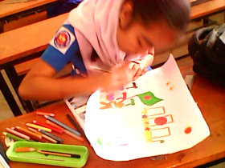
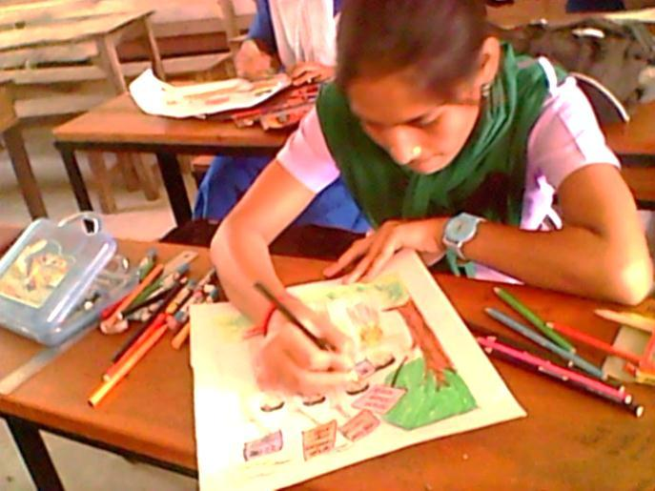
১৯৭১ সালের ৭ মার্চের বঙ্গবন্ধুর ভাষণ, ঐতিহাসিক ভাষণ। পৃথিবীর শ্রেষ্ট কয়েকটি ভাষরণের মধ্যে এটি অন্যতম। বঙ্গবন্ধু একজন অসাধারণ ব্যক্তিত্ব ও মহান নেতা যাঁর নেতৃত্বে বাংলাদেশ নামের স্বাধীন একটি রাষ্ট্রের জন্ম হয় এবং পৃথিবীর মানচিত্রে বাংলাদেশ নামের একটি ভূখন্ডের অস্তিত্ব মিলে। সারা বিশ্ব জানতে পারলো বাংলাদেশ নামের একটি স্বাধীন রাষ্ট্র ও মুক্তিযুদ্ধের কথা। আজ মুজিব নেই কিন্ত তিনি আমাদের জন্য রেখে গেছেন স্বাধীন বাংলাদেশ, এই তাঁর স্মৃতি; আর আমরা তাই তাঁকে স্মরণ করি ও শ্রদ্ধা জানাই। বক্তাদের ভাষণের মধ্যে তারই সারমর্ম ফুটে উঠে।
“প্রতি বছরের ন্যয় এ বছর ও বঙ্গবন্ধুর ৯৯ তম জন্ম বার্ষিকী ও জাতীয় শিশু দিবস-২০১৯ উপলক্ষে লতিফা সিদ্দিকী বালিকা উচ্চ বিদ্যালয়ের ছাত্রীদের মধ্যে বিভিন্ন ইভেন্টে প্রতিযেগিতা সম্পন্ন হয়েছে। বিশেষ করে চিত্রাংকন, কবিতা আবৃত্তি,

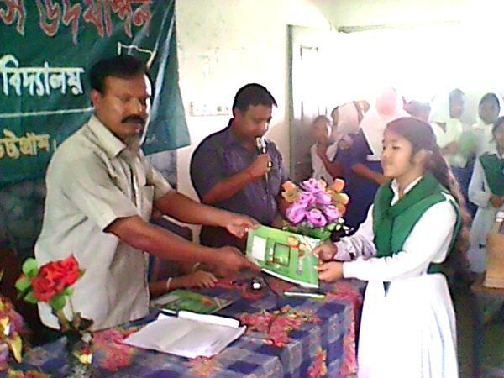
আলোচনা সভার সভাপতি ও বিদ্যালয়ের প্রধান শিক্ষক জনাব মোঃ লোকমান মিয়া জাতীয় শিশু দিবস-২০১৯ উদযাপন সুন্দর ভাবে সম্পাদন ও সহযোগিতার প্রদানের জন্য বিদ্যালয়ের সম্মানিত শিক্ষক শিক্ষিকা, শিক্ষার্থী, অভিভাবক ও অতিথিবৃন্দকে ধন্যবাদ জ্ঞাপন করেন। আলোচনা শেষে বিভিন্ন ইভেন্টে বিজয়ীদের মধ্যে পুরস্কারপ্রদান করা হয়। সবশেষে জাতীর জনক বঙ্গবন্ধু শেখ মুজিবুর রহমানের আত্মার মাগফেরাত কামনা করে দোয়া ও মোনাজাত করা হয়। সবশেষে বিদ্যালয়ের ছাত্রী, শিক্ষক- শিক্ষিকা এবং অতিথিবৃন্দের মাঝে মিষ্টি বিতরণ করা হয়।
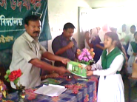
বঙ্গবন্ধুর ৯৯ তম জন্ম বার্ষিকী ও জাতীয় শিশু দিবস-২০১৯ উপলক্ষে লতিফা সিদ্দিকী বালিকা উচ্চ বিদ্যালয়ে বিভিন্ন ইভেন্টে বিজয়ী শিক্ষার্থীরা পুরস্কার গ্রহন করছে।

